Prospajanje u lokalnim mrežama
Seminar 28

Uvod
Cilj ovog seminara je dizajnirati lokalnu mrežu za zadanu tvrtku i izraditi potrebnu dokumentaciju.
Postupak se sastoji od sljedećih segmenata:
- na osnovu zadanih zahtjeva izraditi topologiju mreže
- definirati potrebne podmreže koristeći VLSM (engl. Variable Length Subnet Masks)
- konfigurirati usmjernik prema zadanim potrebama
- konfigurirati prospojnike i VLAN-ove prema zadanim potrebama
- provjeriti sve konekcije i ispraviti eventualne greške
- priložiti dokumentaciju u digitalnom obliku
- izraditi pisanu dokumentaciju

Zadani scenarij
Tvrtka Dijamant nalazi se na adresi: Varaždin, Ulica Ivana Gundulića 96.
Tvrtka je smještena u zgradi i rasprostire se na 3 kata. Na svakom katu smješten je jedan prospojnik, a u prizemlju tvrtke nalazi se sistemska sala u kojoj se nalazi layer 3 prospojnik koji agregira veze od katnih prospojnika, obavlja usmjeravanje između VLAN-ova, te povezuje lokalnu mrežu na pružatelja usluge.
Tvrtka je podijeljena na odjele: Financije, Odjel servisa, Odjel marketinga i Odjel za projekte. Svakom odjelu potrebno je dodijeliti po jedan VLAN. IP adrese prospojnika izdvojene su u VLAN 1 (management VLAN). Pojedini odjeli imaju trenutno zadani broj IP adresa, ali se mora predvidjeti porast odjela za 100%. VLAN 100 rezerviran je za link prema pružatelju usluge i definiran je mrežnom maskom /30.
Na slici 1 prikazana je okvirna topologija mreže, koju je potrebno detaljno razraditi prema postavljenim zahtjevima.

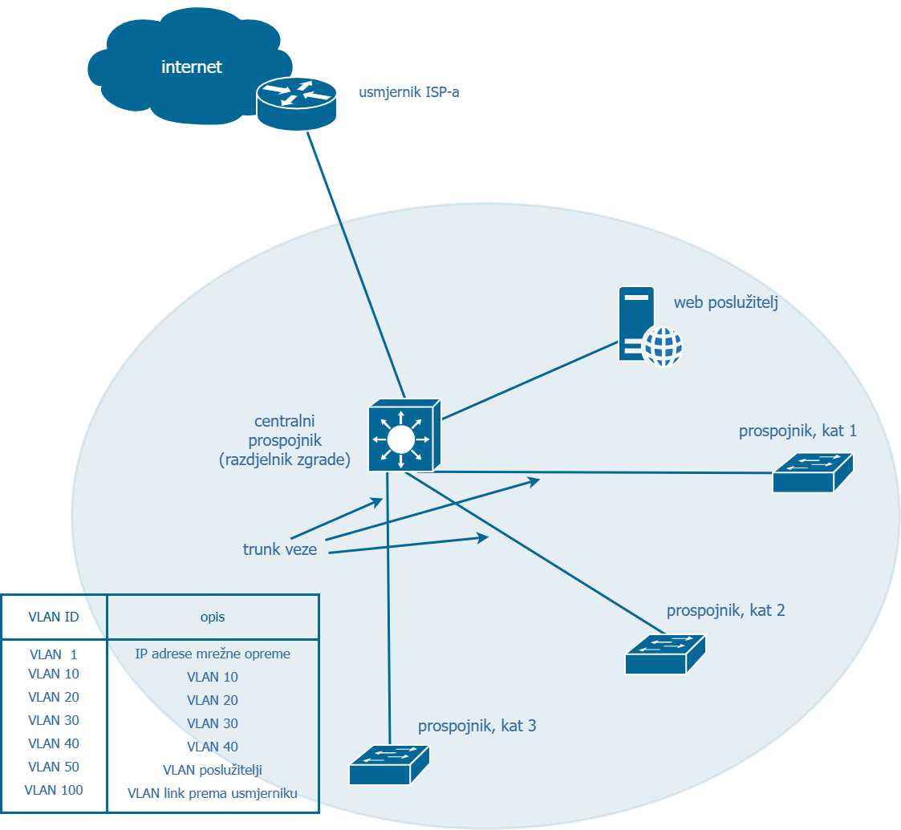
Slika 1: Okvirna logička topologija mreže

Zahtjevi tvrtke Dijamant
- 52 uređaja smješteno je u Financije
- 14 uređaja smješteno je u Odjel servisa
- 12 uređaja smješteno je u Odjel marketinga
- 63 uređaja smješteno je u Odjel za projekte
- 5 poslužitelja u odvojenom VLAN-u (VLAN 50)
- odrediti adresu default gatewaya u svakom VLAN-u
- koristiti mrežu 10.58.72.0/22 za podmrežavanje
- za link prema ISP-u koristiti podmrežu s mrežnom maskom /30
- na layer 3 prospojniku definirati default gateway za izlaz lokalne mreže na internet
- svi mrežni uređaji moraju imati IP adresu
- svi poslužitelji spojeni su direktno na layer 3 prospojnik
- na svakom katu predviđen je broj priključaka za pojedini odjel koji je potrebno konfigurirati na prospojnicima
- u konfiguraciji spojiti taj broj računala na svakom katu
- računala nazvati prema skraćenom nazivu odjela i brojem (npr. Odjel za učenje: OU_01)
Na 1. katu:
- 4 priključaka za Financije
- 2 priključaka za Odjel servisa
- 2 priključaka za Odjel marketinga
- 2 priključaka za Odjel za projekte
Na 2. katu:
- 3 priključaka za Financije
- 4 priključaka za Odjel servisa
- 2 priključaka za Odjel marketinga
- 2 priključaka za Odjel za projekte
Na 3. katu:
- 2 priključaka za Financije
- 3 priključaka za Odjel servisa
- 3 priključaka za Odjel marketinga
- 4 priključaka za Odjel za projekte

Dokumentacija
Tablica 1. Definiranje potrebnih podmreža korištenjem VLSM-a
Broj potrebnih adresa u podmreži | Adresa podmreže | Mrežna maska | Broj upotrebljivih adresa | U upotrebi (da/ne) | Ime podmreže
4 | 10.58.73.80 | 255.255.255.248 | 6 | Da | VLAN 1 - default
104 | 10.58.72.0 | 255.255.255.128 | 126 | Da | VLAN 10 - finance
28 | 10.58.73.0 | 255.255.255.224 | 30 | Da | VLAN 20 -service
24 | 10.58.73.32 | 255.255.255.224 | 30 | Da | VLAN 30 –  marketing
126 | 10.58.73.128 | 255.255.255.128 | 126 | Da | VLAN 40 –  Projects
5 | 10.58.73.64 | 255.255.255.248 | 6 | Da | VLAN 50 –  Servers
2 | 10.58.74.8 | 255.255.255.252 | 2 | Da | VLAN 100 –  ISP_Link

Tablica 2. Podaci o prospojnicima
Model prospojnika | Naziv prospojnika | Lozinka (enable) | VTY i console lozinka | IP adresa | Mrežna maska
2960 – 24TT | SW_FLOOR1 | kat1 | kat1 | 10.58.73.82 | 255.255.255.248
2960 – 24TT | SW_FLOOR2 | kat2 | kat2 | 10.58.73.83 | 255.255.255.248
2960 – 24TT | SW_FLOOR3 | kat3 | kat3 | 10.58.73.84 | 255.255.255.248
3560 – 24PS | SW_CORE | glavni | glavni | 10.58.73.81 | 255.255.255.248

IP adresa i mrežna maska usmjernika ISP u lokalnoj mreži: 10.58.74.10/30

Tablica 3. Podaci o sučeljima na prospojnicima (retke dodavati po potrebi)
Prospojnik: 2960 – 24TT
Lokacija: Prospojnik, kat 1
Naziv sučelja/virtualnog sučelja | Opis | tip veze  (access/trunk) | VLAN | IP adresa i mrežna maska uređaja | enkapsulacija  (ukoliko je potrebno)
Vlan1 | Management_IP | svi | 1 | 10.58.73.82 255.255.255.248 | n/a
Fa0/1-4 | Financije  (OF_01- OF_04) | access | 10 | n/a | n/a
Fa0/5-6 | Service  (OS_01- OS_02) | access | 20 | n/a | n/a
Fa0/7-8 | Marketing  (OM_01- OM_02) | access | 30 | n/a | n/a
Fa0/9-10 | Projekti  (OP_01- OP_02) | access | 40 | n/a | n/a
Fa0/24 | Trunk_to_SW_CORE | trunk | 1,10,20,30,40,50,100 | n/a | 802.1q

Prospojnik: 2960 – 24TT
Lokacija: Prospojnik, kat 2

Naziv sučelja/virtualnog sučelja | Opis | tip veze  (access/trunk) | VLAN | IP adresa i mrežna maska uređaja | enkapsulacija  (ukoliko je potrebno)
Vlan1 | Management_IP | svi | 1 | 10.58.73.83 255.255.255.248 | n/a
Fa0/1-3 | Financije  (OF_05- OF_07) | access | 10 | n/a | n/a
Fa0/4-7 | Service  (OS_03- OS_06) | access | 20 | n/a | n/a
Fa0/8-9 | Marketing  (OM_03- OM_04) | access | 30 | n/a | n/a
Fa0/10-11 | Projekti  (OP_03- OP_04) | access | 40 | n/a | n/a
Fa0/24 | Trunk_to_SW_CORE | trunk | 1,10,20,30,40,50,100 | n/a | 802.1q

Prospojnik: 2960 – 24TT
Lokacija: Prospojnik, kat 3
Naziv sučelja/virtualnog sučelja | Opis |  | VLAN | tip veze  (access/trunk) |  | IP adresa i mrežna maska uređaja  (ukoliko je primjenjivo) |  | enkapsulacija  (ukoliko je potrebno)
Naziv sučelja/virtualnog sučelja | Opis | tip veze  (access/trunk) |  |  | VLAN |  | IP adresa i mrežna maska uređaja | enkapsulacija  (ukoliko je potrebno)
Vlan1 | Management_IP | svi |  |  | 1 |  | 10.58.73.84 255.255.255.248 | n/a
Fa0/1-2 | Financije  (OF_08- OF_09) | access |  |  | 10 |  | n/a | n/a
Fa0/3-5 | Service  (OS_07- OS_09) | access |  |  | 20 |  | n/a | n/a
Fa0/6-8 | Marketing  (OM_05- OM_07) | access |  |  | 30 |  | n/a | n/a
Fa0/9-12 | Projekti  (OP_05- OP_08) | access |  |  | 40 |  | n/a | n/a
Fa0/24 | Trunk_to_SW_CORE | trunk |  |  | 1,10,20,30,40,50,100 |  | n/a | 802.1q

Prospojnik: 3560 – 24PS
Lokacija: Centralni prospojnik
Naziv sučelja/virtualnog sučelja | Opis | tip veze  (access/trunk) | VLAN | IP adresa i mrežna maska uređaja | enkapsulacija  (ukoliko je potrebno)
Vlan1 | Management_IP | svi | 1 | 10.58.73.81 255.255.255.248 | n/a
Vlan10 | Finance_VLAN | svi | 10 | 10.58.72.1 255.255.255.128 | n/a
Vlan20 | Service_VLAN | svi | 20 | 10.58.73.1 255.255.255.224 | n/a
Vlan30 | Marketing_VLAN | svi | 30 | 10.58.73.33 255.255.255.224 | n/a
Vlan40 | Projects_VLAN | svi | 40 | 10.58.73.129 255.255.255.128 | n/a
Vlan50 | Servers_VLAN | svi | 50 | 10.58.73.65 255.255.255.240 | n/a
Vlan100 | ISP_Link_VLAN | svi | 100 | 10.58.74.9 255.255.255.252 | n/a
Fa0/1-5 | Servers_Access | access | 50 | n/a | n/a
Fa0/6 | Trunk_to_Floor1 | trunk | 1,10,20,30,40,50,100 | n/a | 802.1q
Fa0/7 | Trunk_to_Floor2 | trunk | 1,10,20,30,40,50,100 | n/a | 802.1q
Fa0/8 | Trunk_to_Floor3 | trunk | 1,10,20,30,40,50,100 | n/a | 802.1q
Fa0/9 | Link_to_ISP | access | 100 | n/a | n/a

Konfiguracija DHCP-a na layer 3 prospojniku
Na layer 3 prospojniku potrebno je konfigurirati DHCP za VLAN-ove 10, 20, 30 i 40.

Naziv DHCP bazena | Adresa (pod)mreže | Mrežna maska | Default gateway | Isključene adrese
VLAN10 | 10.58.72.0 | 255.255.255.128 | 10.58.72.1 | 10.58.72.1
VLAN20 | 10.58.73.0 | 255.255.255.224 | 10.58.73.1 | 10.58.73.1
VLAN30 | 10.58.73.32 | 255.255.255.224 | 10.58.73.33 | 10.58.73.33
VLAN40 | 10.58.73.128 | 255.255.255.128 | 10.58.73.129 | 10.58.73.129

VLAN poslužitelja
Za VLAN 50 u kojem su smješteni poslužitelji adrese se definiraju statički. U tablici navesti mrežne podatke za sve poslužitelje.

Naziv poslužitelja | IP adresa | Mrežna maska | Default gateway
Server1 | 10.58.73.66 | 255.255.255.248 | 10.58.73.65
Server2 | 10.58.73.67 | 255.255.255.248 | 10.58.73.65
Server3 | 10.58.73.68 | 255.255.255.248 | 10.58.73.65
Server4 | 10.58.73.69 | 255.255.255.248 | 10.58.73.65
Server5 | 10.58.73.70 | 255.255.255.248 | 10.58.73.65

Digitalna dokumentacija
Za svaki mrežni uređaj je potrebno pohraniti konfiguraciju (running-config/startup-config) u datoteku naziva naziv_uredaja.conf. Cijelu topologiju konfiguriranu u Packet Traceru potrebno spremiti u datoteku naziva prezime1_prezime2.pkt. Pisani dio seminara (ovu dokumentaciju) spremite u pdf formatu pod nazivom:
prezime1_prezime2.pdf.
Sve datoteke zapakirajte u zip datoteku naziva prezime1_prezime2.zip i predajete preko Moodla. Dokumentacija treba biti prenesena na Moodle prije obrane seminara.
Na obranu je potrebno doći s jednim isprintanim primjerkom ove dokumentacije.

